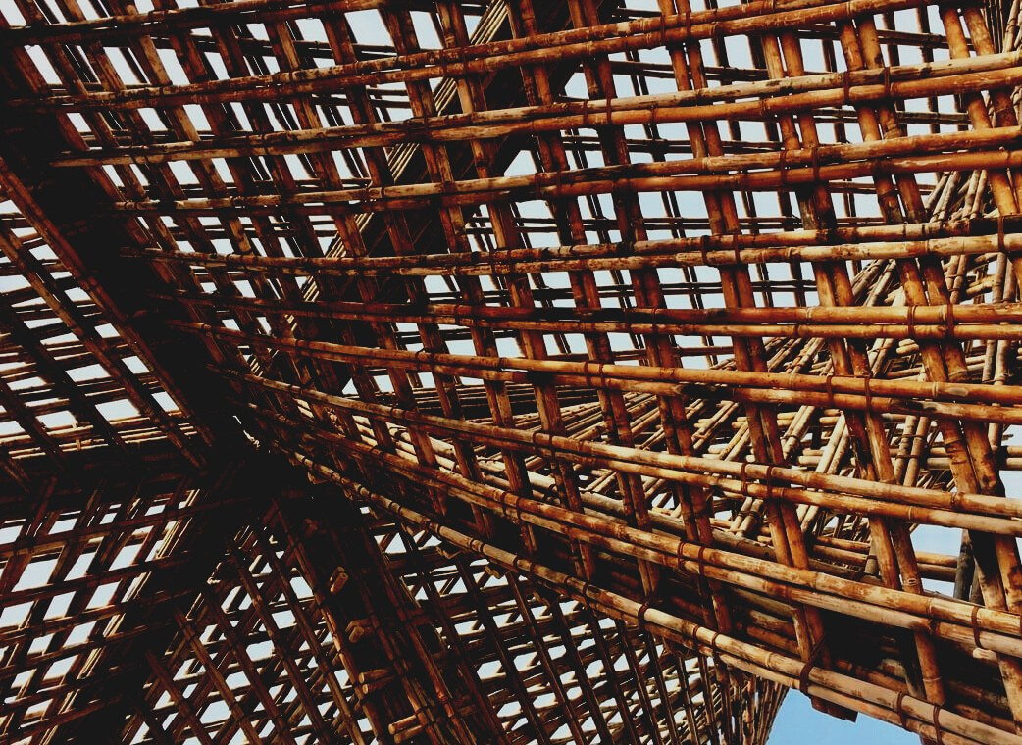

SCHULUNGSUNTERLAGEN
Lerneinheit 2
Lektion 4: Die Verwendung von Bauprodukten
UPWOOD
Qualifizierung von Bauarbeitern für Holzbaumethoden energieeffizienter Gebäude

UPWOOD-PUU
Rakennustyöläisten ammattitaito energiatehokkaiden rakennusten puurakentamisenmenetelmissä

UPWOOD
Rakennustyöläisten ammattitaito energiatehokkaiden rakennusten puurakentamisenmenetelmissä

UPWOOD-PUU
Rakennustyöläisten ammattitaito energiatehokkaiden rakennusten puurakentamisenmenetelmissä

Inhaltsverzeichnis
1. Ausgangslage 2
2. Umweltfreundliche Bauprodukte 3
2.1 Türen 3
2.2 Fenster 4
2.3. Standardisierte Fensterarten 5
3. Einbauqualität 5
3.1 Fenster 5
3.2 Türen 5
3.3 Modulelemente 6
4. Quellen 7

Ausgangslage
Als Bauprodukte werden jene Teile bezeichnet, die integraler Bestandteil eines Gebäudes sind (z.B. Modulelemente, Fenster, Türen oder Dachstühle). Die EU-Bauprodukteverordnung gilt für alle Bauprodukte, die einem harmonisierten Produktstandard (hEN) unterliegen, oder für die vom Hersteller die Europäische Technische Bewertung (ETA) vorgesehen ist. In der Zulassung von Bauprodukten ist unter einem Bauprodukt folgendes zu verstehen. Es ist ein dauerhaftes Bauteil bzw. eine dauerhafte Baustruktur oder ein Teil, Produkt oder Gerät, das in enger Verbindung zur Durchführung der Baustelle steht, wenn für diese Produkte essenzielle technische Anforderungen im Raumplanungs- und Baugesetz festgelegt wurden. Als Bauprodukt kann auch ein Teil verstanden werden, das zum Einbau der obengenannten Produkte benötigt wird.
Bauprodukte müssen sicher und nachhaltig sein und dürfen nicht gesundheitsschädlich sein. Bauprodukte sind für die Verwendung im Bauwesen geeignet, wenn sie die im Baugesetz festgelegten grundlegenden technischen Anforderungen an die Festigkeit und Stabilität von Bauwerken, den Brandschutz, die Gesundheit, die Sicherheit, die Zugänglichkeit, den Lärmschutz und die Schallbedingungen sowie die Energieeffizienz erfüllen.
Die CE-Kennzeichnung erleichtert den Verkauf von Produkten zwischen verschiedenen Ländern und stellt sicher, dass das Bauprodukt unter einem hEN oder der Europäischen Technischen Bewertung (ETA) geeignet ist. Durch die CE-Kennzeichnung wird auch sichergestellt, dass die Produkteigenschaften in der Leistungserklärung so angegeben werden, dass Bauprodukte sowohl von Herstellern als auch Kunden leicht verglichen werden können.

Umweltfreundliche Bauprodukte
Die Verwendung von Umweltzeichen, um ein umweltfreundliches Produkt erkennen und auswählen zu können, ist mittlerweile gute Praxis. Die gängigsten Umweltzeichen in Finnland sind der Nordische Schwan (Nordisches Umweltzeichen) und das Europäische Umweltzeichen. Diese Umweltzeichen unterscheiden sich von vielen anderen dadurch, dass die Anforderungen an die Produktion streng und bindend sind, und dass der gesamte Lebenszyklus des Produkts sowie seine Umweltauswirkungen berücksichtigt werden (inkl. Energieverbrauch, Emissionen im Innenraum und verantwortungsvolle Waldwirtschaft).
Es gibt bereits viele verschiedene Bauprodukte mit dem Umweltzeichen, z.B. Außen- und Innenfarben, Bauplatten, Akustikplatten, verschiedene Bodenbeschichtungen von Parkett bis Linoleum, und Thermoholz. In anderen nordischen Ländern existieren auch weitere Bauprodukte mit Umweltzeichen, wie z.B. Fenster.

Türen
Als allgemeine Regel gilt, dass der U-Wert der Außentür ≤ 1.0 W / m²K sein muss. Je niedriger der U-Wert der Außentür, desto besser ist ihre Wärmedämmung. Außentüren aus einem Stück können einen U-Wert von bis zu ≤ 0.7 W / m²K haben, Außentüren mit Glaseinsätzen haben jedoch einen schlechteren U-Wert, der sich zwischen ≤ 0.7-1.0 W / m²K bewegt.
Im Bauwesen müssen Türen verschiedensten Anforderungen entsprechen, z.B. in Bezug auf Art und Ort der Verwendung, Öffnungsmethode, Scharnier, Art der Verriegelung, Feuerbeständigkeit, Wärmedämmung (U-Wert), Schalldämmung (dB-Wert) sowie Oberflächenmaterial.
Türen werden aus Lamellen und Pressspanplatten verschiedener Größen hergestellt, die nicht stark auf Veränderungen der Luftfeuchtigkeit oder Temperatur reagieren. Eine Tür besteht dabei aus folgenden Komponenten: das Türblatt, die Türzarge und die umgebenden Teile der Zarge (z.B. elektronische Schranken), sowie weitere Teile wie Scharniere, Schlösser, Dichtungen usw.
Die gängigsten Türen sind unter anderem:
Eine Außentür ist die Tür an der Fassade eines Gebäudes, die sich mittels Scharniere öffnen lässt und vom Äußeren ins Innere des Gebäudes führt. Eine Fenstertür ist eine Außentür mit Glaseinsatz.
Eine Glas-Schiebetür ist eine Außentür, die auf einer Laufschiene geöffnet wird und üblicherweise aus einem Aluminiumrahmen und einem großen Glaseinsatz besteht.
Balkontüren haben häufig eine Aluminiumverkleidung auf der Außenseite, dieses Produkt wird auch als Terrassentür bezeichnet.

Fenster
Der Wärmeübergangskoeffizient eines Fensters bzw. Dachfensters (Oberlichte) muss mindestens 1.0 W / m²K betragen. Der Fensterbereich überträgt fast sechs Mal mehr Wärme als derselbe Bereich in der Außenwand, vor allem wenn die Rahmen wärmedurchlässiger sind als die Glasteile.
Beim Einbau eines Fensters muss speziell darauf geachtet werden, den Übergang zwischen Fensterrahmen und Wand zu schließen und die Verbindung zwischen Fensterrahmen und Luftsperre zu schaffen. Herkömmliche neue Fenstermodelle haben 3-4 Glasschichten und evtl. eine zusätzliche Filmschicht. Zusätzlich dazu kommt eine wärmedämmende Gasfüllung (z.B. Argon oder Krypton) zwischen den versiegelten Glaselementen.

Standardisierte Fensterarten
- MS: 2-fach-Verglasung, öffnet nur nach innen
- MSU: 2-fach-Verglasung, öffnet nach innen und nach außen
- MSK: 3-fach-Verglasung, öffnet nur nach innen
- MSE: 2-fach-Rahmen und 3-fach-Verglasung, öffnet nur nach innen
- MS2E: 2-fach-Rahmen und 4-fach-Verglasung, öffnet nur nach innen
- MEK: Fixverglasung
- SE: Einfachrahmen und 2-fach oder 3-fach Verglasung, öffnet nur nach innen
- DK: Drehkippfenster, kann vertikal und horizontal geöffnet werden, öffnet nur nach innen

Einbauqualität

Fenster
Die Fugen in den Rahmen müssen so ausgefüllt werden, dass die angrenzenden Flächen nicht beschädigt, verschmutzt oder verfärbt werden. Der Fensterquerschnitt muss bei geschlossenem Fenster passend sein und das Fenster muss sich einwandfrei öffnen lassen. Fensterbeschläge müssen einfach, sicher, leicht zu verwenden und gegenüber normaler Belastung widerstandsfähig sein. Die Fenster müssen an der Oberfläche intakt sein und dürfen keine Flecken, Risse oder andere Defekte an den sichtbaren Oberflächen aufweisen.

Türen
Der Montageabstand von Außentürzargen sollte so gewählt werden, dass die angrenzenden Flächen nicht beschädigt werden. Der Montageabstand von Innentürzargen muss nicht überprüft werden, es sei denn, es werden Schallschutzanforderungen gestellt. Türen müssen an der Oberfläche intakt sein und dürfen keine Farbabweichungen aufweisen, die das äußere Erscheinungsbild stören würden – holzspezifische Farbabweichungen sind jedoch erlaubt. Vorbehandelte Flächen dürfen keine Flecken, Risse oder andere Schäden aufweisen. Die erlaubte Krümmung der Türplatten liegt üblicherweise bei ± 5 mm.

Modulelemente
Das Modulelement ist eine drehsteife, transportsichere Raumzelle, wodurch die Bauzeit erheblich verkürzt und die Qualität des Baus verbessert wird. Die Module sind bezugsfertige Wohneinheiten, die über den Stiegenaufgang mit dem Haussystem verbunden werden – dadurch wird der Arbeitsaufwand auf der Baustelle verringert. Im besten Fall ist ein vierstöckiger Wohnblock innerhalb von sechs Monaten nach Baubeginn bezugsfertig. Das Modulelement kann maximal 46 m² Fläche und 3,4 Meter Höhe aufweisen.

Quellen
Finland’s Ministry of the Environment website [read 15.11.2020]. Available: https://ym.fi/rakennustuotteet
Energiatehokas Koti website [read 15.11.2020]. Available: https://www.energiatehokaskoti.fi/
Rakennustieto. Uuden asunnon laatu. 2020. Helsinki: Rakennustieto Oy

